20220505—0507校领导、校行政陪餐照片
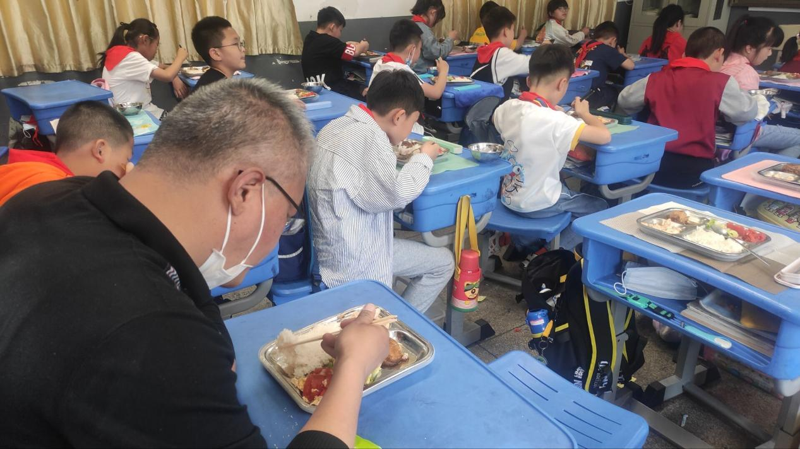
陪餐时间：5月5日 陪餐人员：校行政 陪餐班级：三（4）

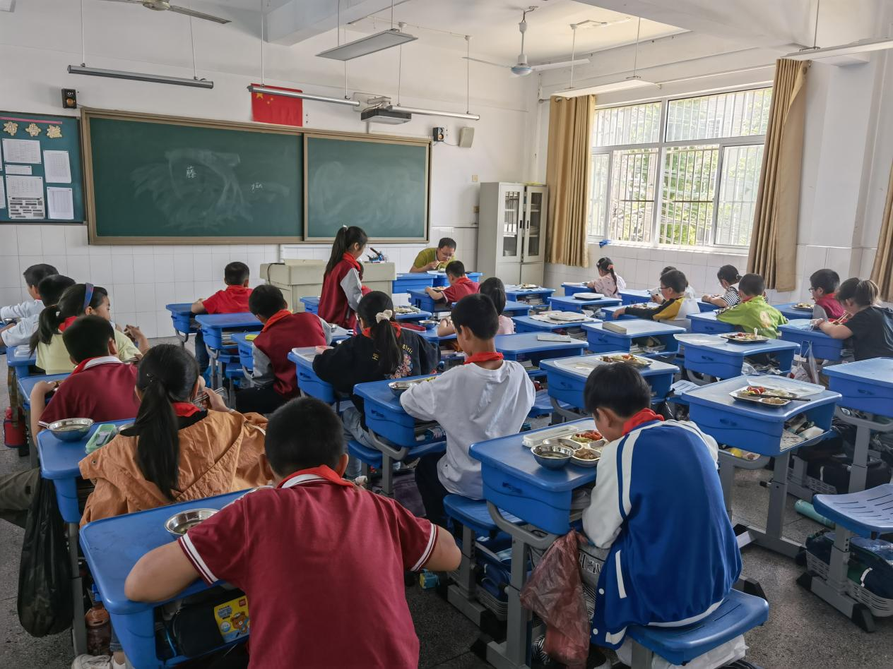
陪餐时间：5月5日 陪餐人员：校领导 陪餐班级：四（3）

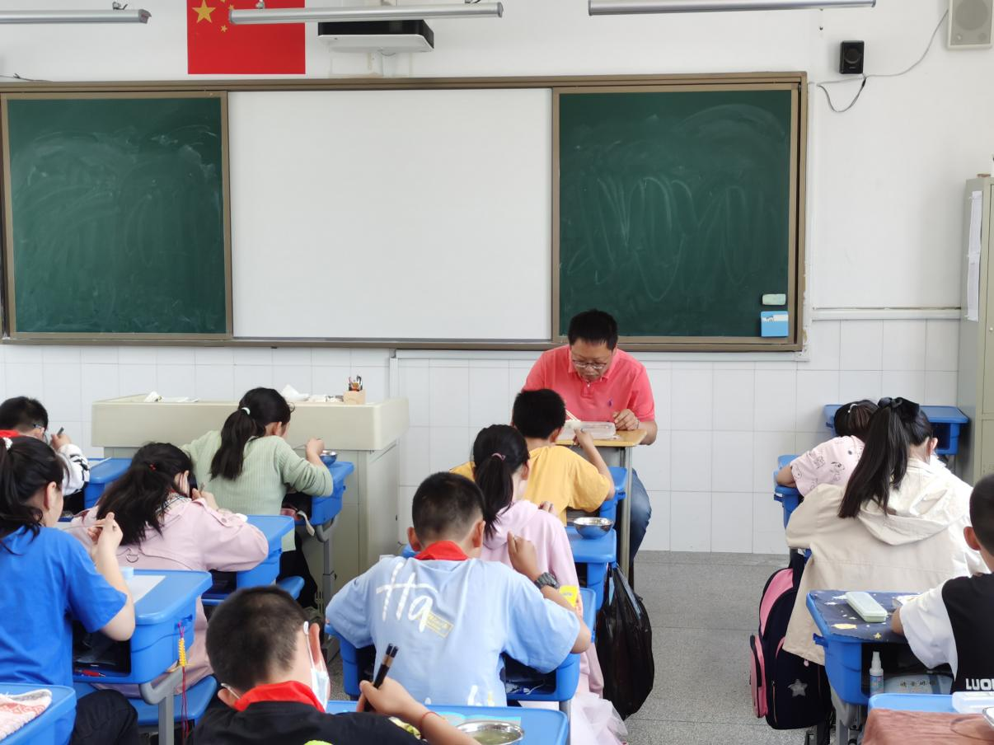
陪餐时间：5月6日 陪餐人员：校领导 陪餐班级：五（3）

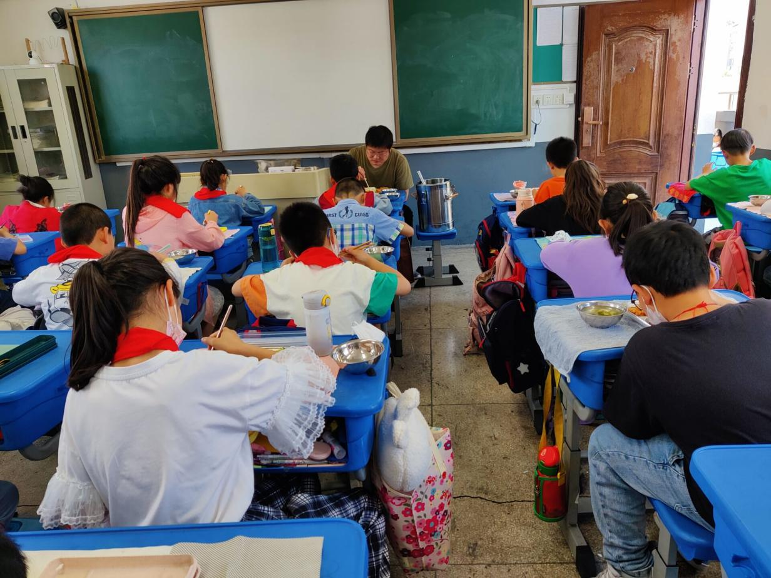
陪餐时间：5月6日 陪餐人员：校行政 陪餐班级：三（4）
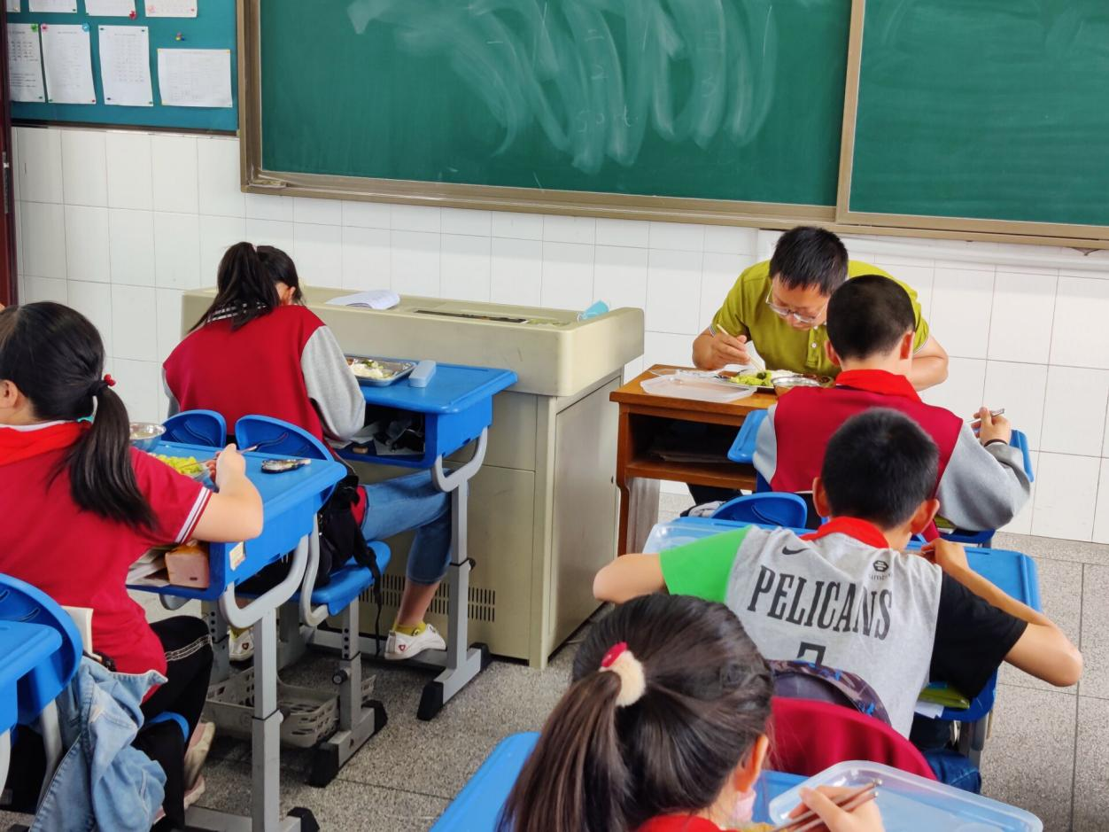
陪餐时间：5月7日 陪餐人员：校领导 陪餐班级：六（3）

